**Лабораторная работа №3**

Анализ целевой аудитории. Написание User Story и составление Use Case.

**Цель работы:** Проанализировать целевую аудиторию и выявить её потребности.

**Задание к лабораторной работе №3**

1. Для выбранной темы проекта в лабораторной работе №2 определить и проанализировать целевую аудиторию. Сделать это по пунктам общего плана определения и анализа целевой аудитории, представленного в теории выше. Обязательно разделить целевую аудиторию на сегменты (пример, рисунок 1). Оформить в виде документа, презентации или в Figma.
2. Используя метод персонажей User Persona создать персонажей типичных представителей сегментов, на которые разделили целевую аудиторию. Для создания карточек персонажей использовать Figma или специальные сервисы, например, xtensio.com.
3. Для каждого персонажа, описанного в предыдущем задании, составить несколько User Story, которые будут отражать его потребности во взаимодействии с разрабатываемым продуктом, например, как на рисунке 2. Оформить в виде документа, презентации или в Figma.
4. Для нескольких User Story, которые отображают самые распространённые и главные потребности пользователя, составить Use Case по общему плану, представленному в теории выше и на рисунке 3. Оформить в виде документа, презентации или в Figma.
5. Use Case дополнить диаграммой.

**Выполнение заданий:**

1. **Анализ ЦА:**

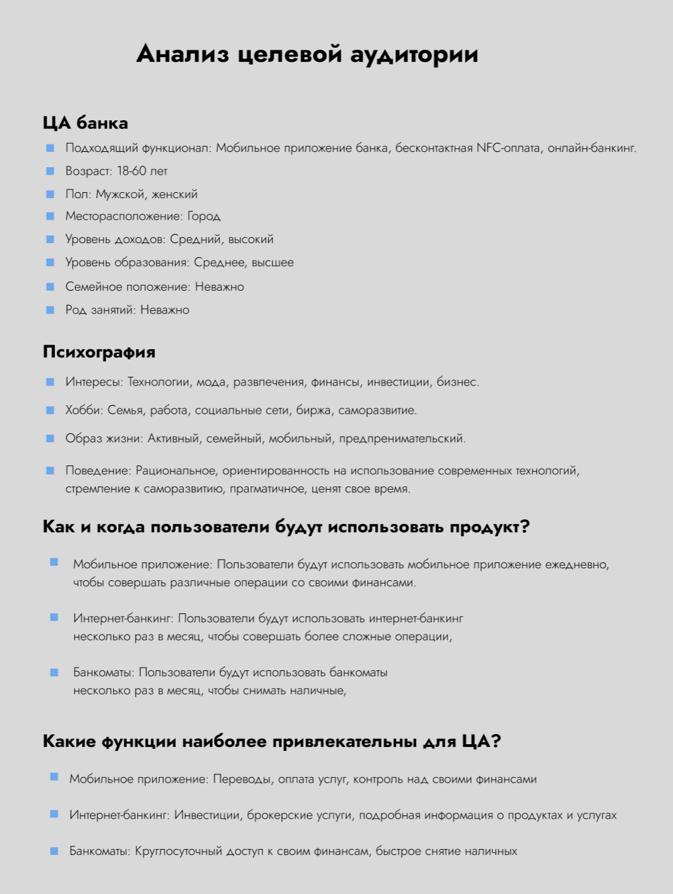

**Разбивка ЦА на сегменты:**

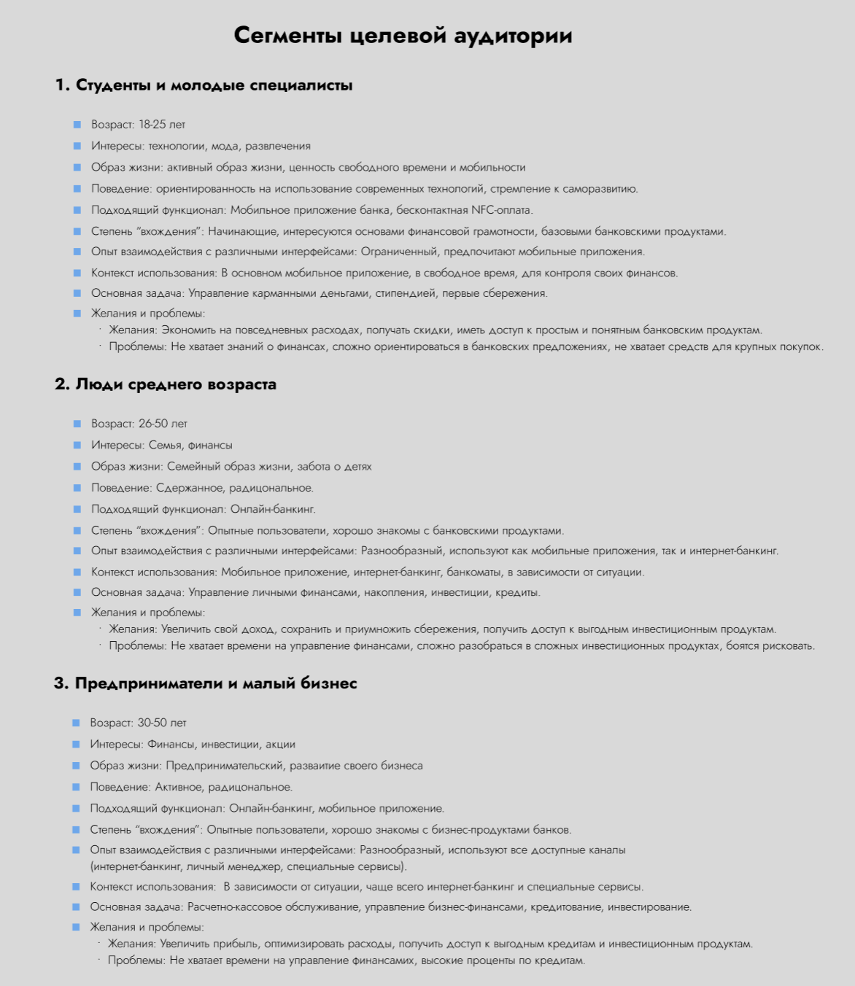

1. **User Persona:**

**Персонаж 1: Артур, молодой специалист**

1. Имя: Артур Кузнецов

2. Пол: Мужской

3. Возраст: 23 года

4. Месторасположение: Минск, Беларусь

5. Семейное положение: Не женат, без детей

6. Род занятий: Стартапер, работает в IT-компании.

7. Степень "вхождения" в предметную область: Постоянный пользователь онлайн-банкинга.

8. Контекст использования продукта: Использует мобильное приложение банка для управления счетами и совершения платежей как в дороге, так и дома через смартфон.

9. Цели и потребности взаимодействия: Управление своими финансами в реальном времени, быстрые и удобные платежи, мониторинг состояния счета.

10. Проблемы взаимодействия: Недостаток времени из-за активного образа жизни, необходимость оперативного доступа к финансам в любой ситуации.

**Персонаж 2: Иван, предприниматель**

1. Имя: Иван Петров

2. Пол: Мужской

3. Возраст: 35 лет

4. Месторасположение: Санкт-Петербург, Россия

5. Семейное положение: Женат, двое детей

6. Род занятий: Предприниматель, владелец малого бизнеса (ресторан).

7. Степень "вхождения" в предметную область: Постоянный пользователь онлайн-банкинга, обращается за бизнес-кредитами и инвестициями.

8. Контекст использования продукта: Использует десктопную версию онлайн-банкинга для управления финансами своего бизнеса в офисе, а также мобильное приложение для оперативных платежей и мониторинга счетов в любом месте.

9. Цели и потребности взаимодействия: Управление финансами бизнеса, получение кредитов для развития бизнеса, инвестирование для обеспечения стабильности.

10. Проблемы взаимодействия: Необходимость оперативного реагирования на финансовые вопросы, поиск выгодных инвестиционных возможностей.

**Персонаж 3: Елена, мать двоих детей**

1. Имя: Елена Иванова

2. Пол: Женский

3. Возраст: 40 лет

4. Месторасположение: Минск, Беларусь

5. Семейное положение: Замужем, два ребенка.

6. Род занятий: Домохозяйка, занимается воспитанием ребенка.

7. Степень "вхождения" в предметную область: Новичок в использовании онлайн-банкинга.

8. Контекст использования продукта: Использует мобильное приложение банка для управления семейным бюджетом и оплаты счетов в домашних условиях во время ухода за ребенком.

9. Цели и потребности взаимодействия: Управление семейными финансами, мониторинг расходов, удобные платежи без необходимости похода в банк.

10. Проблемы взаимодействия: Недостаток времени из-за забот о ребенке, необходимость быстрого и простого доступа к финансовым операциям.

1. **User Story:**

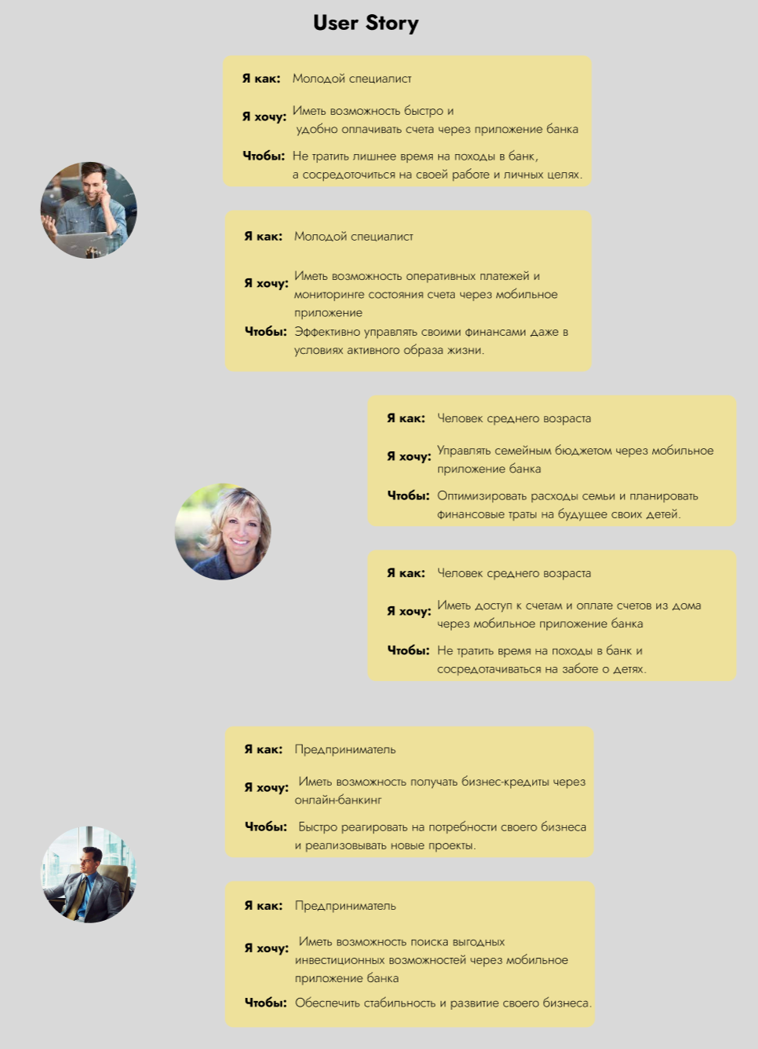

1. **Use Case:**

1. Use Case модели молодого специалиста:

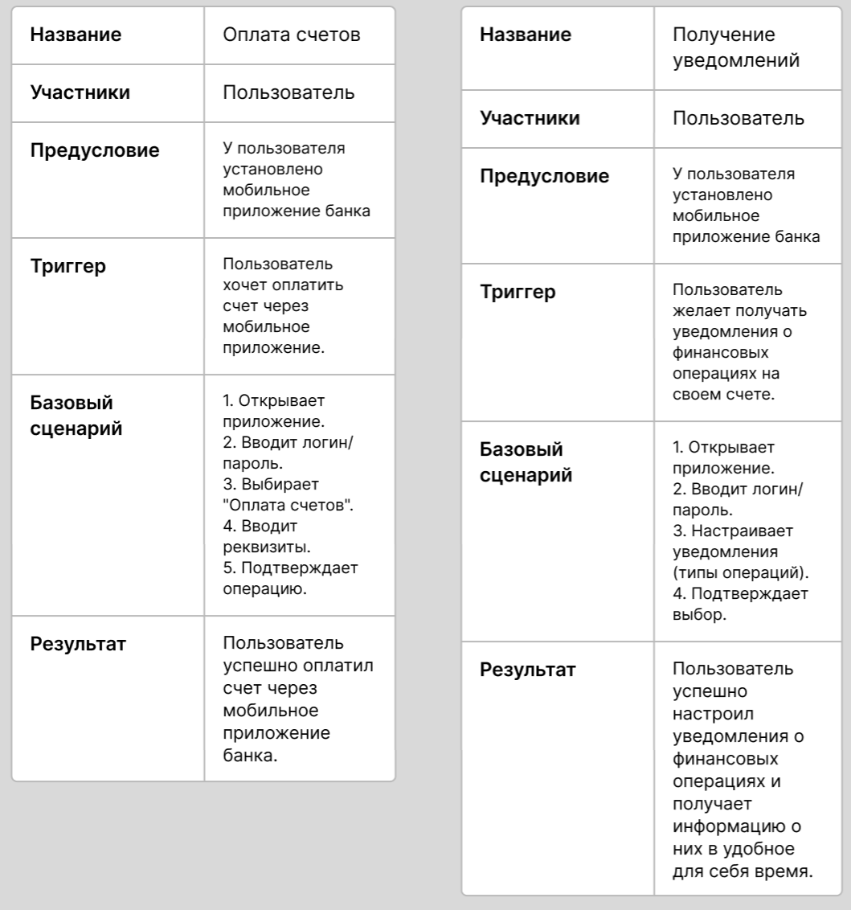

2. Use Case модели предпринимателя:

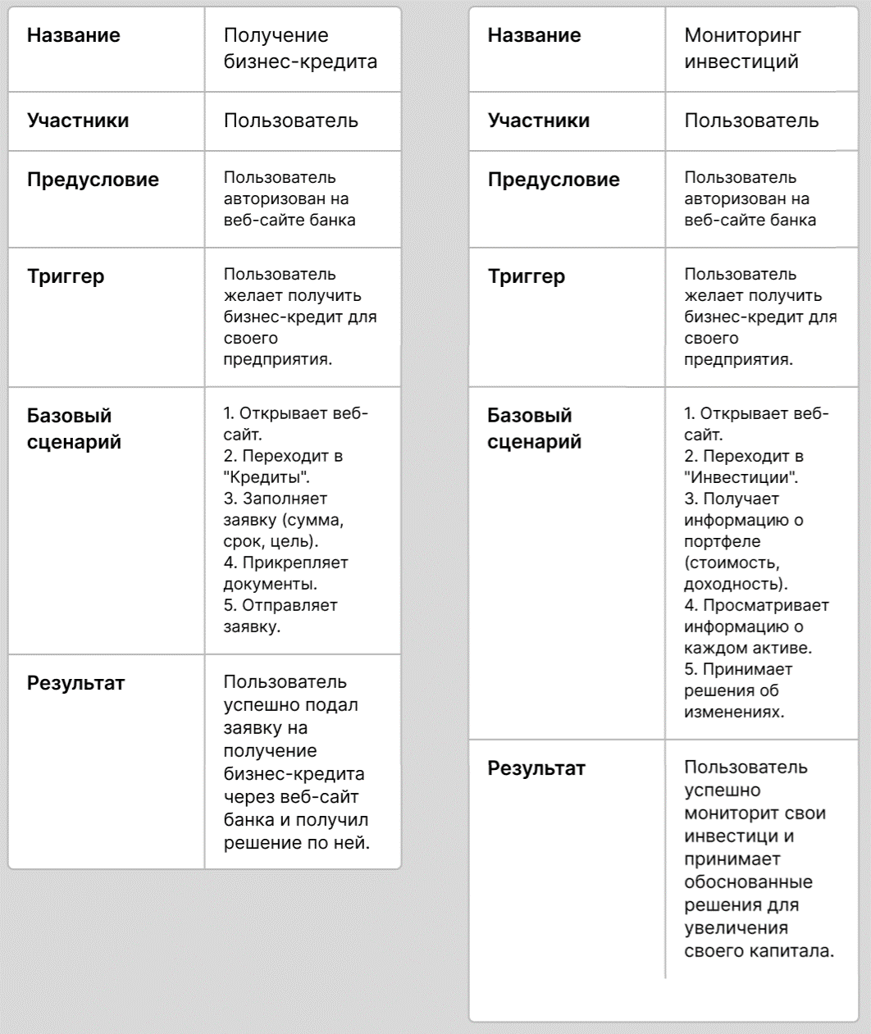

2. Use Case модель людей среднего возраста:

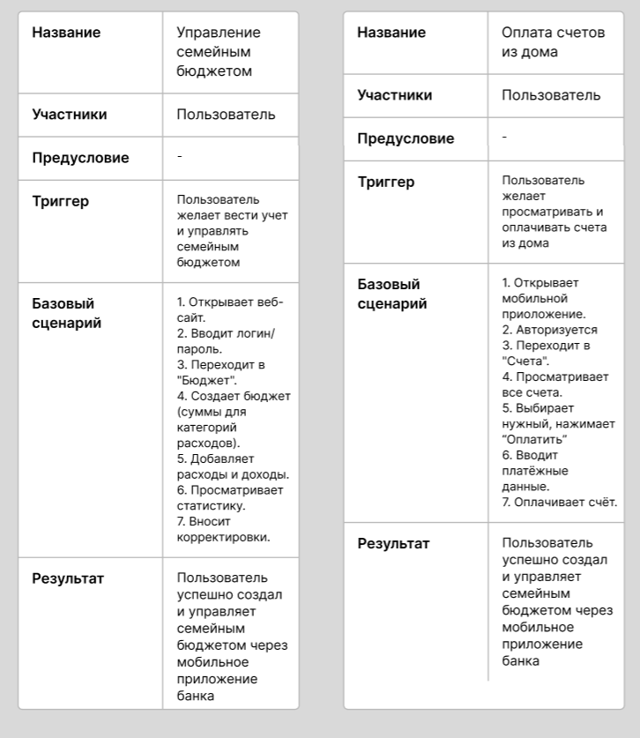

1. **Use Case диаграмма:**

